Viernes
13
de mayo

Educación Preescolar
Exploración y comprensión del mundo natural y social

Tengo una mascota

Aprendizaje esperado: obtiene, registra, representa y describe información para responder dudas y ampliar su conocimiento en relación con plantas, animales y otros elementos naturales.

Énfasis: explica condiciones reales de espacio y alimentación de una mascota.

¿Qué vamos a aprender?

Adquirirás, registrarás, representarás y describirás información para responder dudas y ampliar tu conocimiento en relación con plantas, animales y otros elementos naturales.

Explicarás condiciones reales de espacio y alimentación de una mascota.

Pide a tu mamá, papá o algún adulto que te acompañe en casa que te apoyen a desarrollar las actividades y a escribir las ideas que te surjan durante esta sesión.

¿Qué hacemos?

¿Recuerdas que en sesiones anteriores tu compañera Ana quería adoptar una mascota? Después de que le ayudaste para que tomara una decisión sobre que mascota era mejor para ella.

Envió un mensaje en el que dice que gracias a todo lo que conoció en esa sesión adopto un hermoso cachorro, y se llama ¡Pizza!

Dice que la razón por la que se decidió por ese nombre es porque el día que llegó a la casa, su mamá cocino pizzas caseras; la casa estaba calientita, por eso le pusieron pizza, además está muy contenta por tenerlo en su vida.
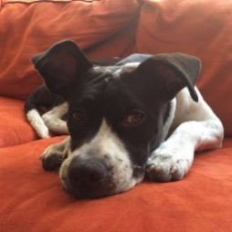

Ana está preocupada porque ha notado que no es el mismo duerme mucho, casi no juega, no quiere comer y su carita esta triste. Le preocupa porque no sabe qué le sucede, y antes, no era así ya que es tranquilo, pero no tanto, come poquito, pero no tan poquito.

Ha intentado animarlo, le compró una nueva pelota, le canto canciones, le cuento chistes, le baila, y no observa que cambie, para ayudar a Ana, ¿Recuerdas que en otra sesión la doctora veterinaria Gabriela compartió información sobre los cuidados para las mascotas?

Ella mencionó sobre salud, higiene, alimentación, entretenimiento y ejercicio, pero, ¿A qué se refiere cada una? Elabora un registro para que no olvides, los cuidados que deben tener las mascotas.

Salud.
Higiene.
Alimentación.
Entretenimiento y ejercicio.

Con esta tabla te va a ayudar a registrar los cuidados básicos que mencionó la doctora y la información que recordaste.

Los cuidados de salud, comentó que se trataba de revisión con el veterinario, vacunas y desparasitación.

Los cuidados de higiene son: Corte de pelo, baño, cepillado de pelo.

En los cuidados de alimentación, mencionó, comida y agua, pero explicó que la cantidad de comida varía según la edad y el tamaño del perro.

Por último, los cuidados sobre entretenimiento y ejercicio, que se refiere a salir a pasear, jugar con él y tener un espacio para vivir.

Ahora anota los cuidados que Ana le ha dado a Pizza desde que lo adopto, marca con una palomita lo que sí ha realizado Ana con Pizza.

Lo llevó al veterinario para su revisión, lo vacunaron, pero ¡Se le pasó la fecha de la desparasitación! Tal vez por eso Pizza no se siente muy bien, ¿Qué opinas? Continúa revisando los demás cuidados.

Salud. | Revisión.  Vacunas.  Desparasitación.
Higiene. | Corte de pelo.  Baño.  Cepillado de pelo.
Alimentación. | Comida.  Agua.  Dieta según la edad.
Entretenimiento y ejercicio. | Salir a pasear.  Jugar.  Espacio.

Tener una mascota es una responsabilidad y compromiso muy grande, es importante estar al pendiente de todos los cuidados que necesitan es por ello que no debe volver a dejar pasar la fecha de su desparasitación, Ana debe estar muy al pendiente de todos los cuidados que necesita Pizza.

Recuerda que las mascotas también necesitan amor y cariño, tu ¿Qué tipo de mascotas tienes?

Observa los siguientes videos en los que tus compañeras y compañeros comparten imágenes de sus mascotas y platican acerca de los cuidados que les dan.

- Estela y Aurora.
https://youtu.be/gDOw8-yICH8

- Eric.
https://youtu.be/7Mh8YfFFGho

- Victoria.
https://youtu.be/j2uEXKKQJsE

- Itza-Susi.
https://youtu.be/8ilpocX7SEI

Cada mascota necesita diferentes cuidados, dependiendo de su especie, por ejemplo: Los peces y las tortugas no necesitan que los cepillen porque no tienen pelo; lo importante con estos animales es lavar bien el recipiente que es su casa.

Los conejos y los gatos no requieren un baño, a menos que estén muy sucios, ya que ellos mismos se acicalan continuamente. ¿Cuántas veces necesita bañarse Pizza? Ana lo baña cada quince días.

En el siguiente video trata sobre la importancia del baño para perros y gatos, y de cómo hacerlo, observa hasta el minuto 03:57

- Perros y gatos. Baño de tu mascota.
https://www.youtube.com/watch?v=AyPm6oNFQkg

¿Cómo es el baño que le dan a su mascota? Es importante llevar a cabo todas las recomendaciones del veterinario para que tengan mascotas sanas y felices y con respecto a las mascotas, ¿Conoces algún cuento que trate acerca de mascotas?

Existe un libro que se llama Natacha, de Luis María Pescetti. El capítulo es Rafles.

Rafles
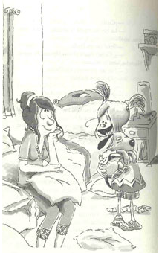

- ¡Mamá! Rafles.
-No grites, Natacha, ¿Qué querés?
-Que vengas.
-Ya te oí, pero estoy trabajando, ¿Qué querés?
-Venííí.
- ¿No me podés decir qué querés a ver si desde acá te puedo decir?
-No, quiero que veas.
- ¿Qué vea qué?
-… que te quiero hacer una pregunta.
-Si es una pregunta no hace falta que la vea.
- ¡Sí… vení te digo!
-La puedo oír, Natacha; decíme y deja de gritar que nos van a echar del edificio por tus gritos.
-¡¡¡VENÍÍÍÍ!!!
-… (no, del edificio no, de la ciudad nos van a echar).
-Dale, mami por favor, vení.
-Ya te dije que no.
- (silencio).
- (silencio que presta atención al otro silencio).
- (silencio muy sospechoso).
-Natacha, ¿Qué estás haciendo?
- (ruidos, risas).
- ¡Natacha! ¿Me querés decir qué estás haciendo? ¡Mira que voy!
- ¡No, no vengas!
- ¿Cómo que no vaya? ¡Claro que voy!
- ¡No, mami! ¡en serio, por favor no vengas!
-Lo único que faltaba, ya mismo voy a ver qué estás haciendo (se levanta y va). Natacha, abrí la puerta.
-No puedo.
- ¿Querés abrirla por favor?
-No, mami, no hace falta.
- ¿Qué no hace falta?
-Ya está, mami.
- ¿Qué cosa ya está?
-Lo que te decía que vengas, ya no importa.
- ¿Qué rompiste, Natacha?
-Ufa, nada, mami.
- ¿Y ese ruido? ¿No habrás roto la cajita de música?
- ¿Cuál?
-La que te regaló la abuela, no la habrás roto, ¿No?
-Total no era linda.
- ¿Cómo ERA? ¿La rompiste? Te mato, Natacha, abrí la puerta.
-No fui yo mami, fue Rafles.
- ¿Quién es Rafles?
-(ay).
- ¡Natacha! ¿Quién es Rafles?
- (ay, ay, ay).
- ¿Qué son esos ruidos? ¡No! ¡Natacha! ¡Vos ahí tenés un perro!
-te dije mamá que ya no importaba (abre la puerta).
- ¿De dónde sacaste ese perro?
-No te preocupes, mamá, lo encontré en la calle.
- ¿En la calle? ¡Ya mismo lo sacás de la casa!
- ¡No, si él se va yo también me voy!
- ¡Perfecto!
-No mami, dejáme, siempre quise tener un perro.
-Pero vivimos en un departamento, Nati no se puede.
-Por favor, mamá.
- es un lío.
- ¿Viste qué lindo que es?
- mirá cómo está tu cuarto, todo revuelto, Natacha.
-Es el Rafles, mami, que no se quiere quedar quieto, ya le dije que si no se porta bien se va de la casa.
-Ya no se portó bien, Natacha, ya se tiene que ir, te destrozó tu cuarto.
-No, pero ahora recién empieza a aprender.
-Si así empieza, cómo será cuando termine.
-Vas a ver qué bien se va a portar. Yo le voy a pegar cartelitos para recordarle que se porte bien.
-El perro no lee.
-Yo le voy a enseñar a leer y a escribir.
-Los perros no leen ni escriben, Nati.
-El Rafles sí, mamá.
-Mirá, Natacha, vamos a regresarlo a la calle.
-No mamá, te prometo que yo lo cuido.
- (silencio que se imagina bañando y dando de comer al perro).
-Sí, mami, vas a ver.
-Mirá vamos a probar una semana, si se porta mal se va. ¿De acuerdo?
-So.
- ¿Sí o no?
-Ni.
- ¡Natacha!
-Ufa, bueno sí.
-Vení, vamos a llevarlo al veterinario.
- ¿Para qué, mami?
-Para que lo bañen y lo vacunen, Natacha, vamos.
-vení, Rafles que en el camino te empiezo a enseñar… mirá, esta letra es la W

© Luis Pescetti
Fuente: https://www.luispescetti.com/textos/rafles/

¿Qué te pareció el cuento?
La vida te cambia cuando tienes una mascota en casa, porque tienes que ser responsable con ellos. Son seres vivos que dependen de ti y necesitan de tu protección y cuidado, además debes respetarlos, darles amor y cariño.

El reto de hoy:

Recuerda que no son juguetes, debes cuidarlos y tratarlos bien.

Antes de concluir con esta sesión, observa las siguientes fotografías de algunos de tus compañeros con sus mascotas y escucha una hermosa canción.

- Audio. Mi mascota, mi amigo.
https://aprendeencasa.sep.gob.mx/multimedia/RSC/Audio/202104/202104-RSC-1Evw6qNSmH-P_31.32Mimascotamiamigo.m4a

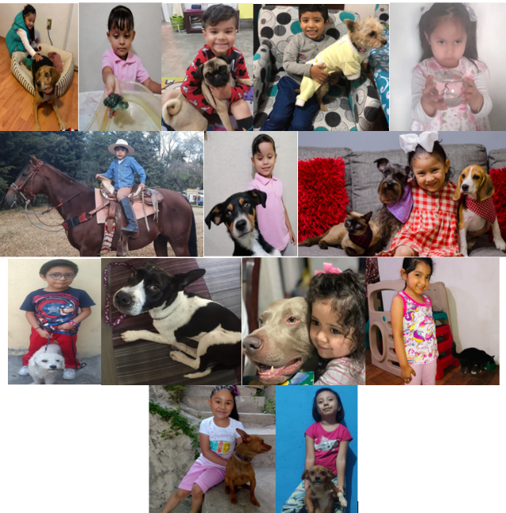

En esta sesión aprendiste algunos cuidados que necesitan las mascotas.

Si te es posible consulta otros libros y comenta el tema de hoy con tu familia.

¡Buen trabajo!

Gracias por tu esfuerzo.

Para saber más:
Lecturas

https://www.conaliteg.sep.gob.mx/

